Ежедневный оперативный прогноз возникновения и развития чрезвычайных ситуаций на территории Республики Татарстан на 10.01.2022 г.
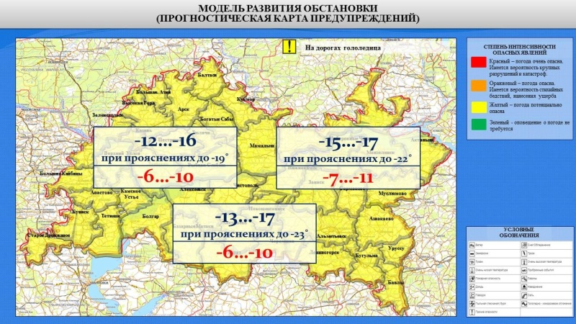
ОПЕРАТИВНЫЙ ЕЖЕДНЕВНЫЙ ПРОГНОЗ
По информации ФГБУ «Управление по гидрометеорологии и мониторингу окружающей среды Республики Татарстан» 10 января по Республике Татарстан опасные и неблагоприятные метеорологические явления не прогнозируются.
1. Прогноз метеорологической обстановки по Республике Татарстан на 10 января 2022 года:
Облачно с прояснениями. Ночью преимущественно без осадков. Днем и вечером местами снег, слабая метель. Ветер южный, юго-восточный 6-11 м/с, местами порывами до 14 м/с. Минимальная температура воздуха ночью -12..-17˚, при прояснениях и в низких местах до -22˚. Максимальная температура воздуха днем -6..-11˚. На дорогах гололедица.

